

CHIP722 B RF 性能报告

目录
目录 1
1. CHIP722 问题总结 1
1.1 CHIP722 xtal.xpd_rc=1 会影响 bias i2c 的读值 1
1.2 CHIP722 RXDC 问题 1
1.3 CHIP722 RFRX GAIN 问题 1
1.4 CHIP722 BB Filter 问题 2
1.5 CHIP722 RFPLL 问题 2
2. RX Gain 3
2.1 RFRX Gain 测试 3
2.2 RX Gain Table 3
2.3 RX Noise 3
2.4 LNA/VGA_DCAP 对 RFRX Gain 的影响 3
1.4.1 概述 3
1.4.2 rfrx_lna_dcap 寄存器对 RX Gain 的影响 3
1.4.3 rfrx_vga_dcap 寄存器对 RX Gain 的影响 6
1.4.4 rfrx_mx_db 寄存器对 RX Gain 的影响 7
3. TX Gain 9
3.1 PA 曲线测试 9
3.2 PA Gain 的增益和 EVM 9
3.3 TX BB Gain 的增益和 EVM 9
3.4 TX Gain Table 9
4. RXDC 9
5. TXDC 9
6. RF 匹配点 9
7. RFPLL 9
7.1 RFPLL CAP / DAC 校准范围 9
7.2 RFPLL CAP校准时间 9
7.3 2430M 和 2432M 频点的 EVM 比较 9
7.4 Phase Noise 9
7.5 RFPLL CAP / DAC对 EVM 的影响 9
8. BB Filter 11
8.1 TX / RX BB Filter 形状 11
9. Power Detect 11
8.1 B 版 Power Detect 的问题 11
8.2 A&B Power Detect SAR2 Code 比较 11
8.2.1 Reference Code 12
8.2.2 DC Code 12
8.2.3 Signal Code 13
8.3 B 版 Power Detect 修正后变正常 13
10. TX 性能 15
10.1 最优 TX 性能的 I2C 配置 15
10.2 TX EVM Floor 15
10.3 TX BB Filter 与 RC Filter 的 EVM 比较 15
10.4 TX EVM 15
10.5 TX Power 15
10.6 TX 频谱 Mask 15
10.7 TX IQ Mismatch 15
11. RX 性能 15
11.1 RX 接收灵敏度 15
11.2 RX 动态范围 15
11.3 RX 最大接收电平 15
11.4 RX 邻道抑制 15
11.5 RX 抗频偏能力 15
12. 认证问题 15
12.1 概述 15
12.2 TX 4.8 GHz 杂散 17
11.2.1 同耀认证实验室辐射测试结果 17
11.2.2 公司内部测试 18
11.2.3 Layout 分析 18
11.2.4 PA 电源上串联电感 20
11.2.5 总结与分析 21
12.3 TX 3.2 GHz 杂散 21
12.4 TX 800 MHz 杂散 21
12.5 RX 3.2 GHz 杂散 21
11.5.1 同耀认证实验室辐射测试结果 21
11.5.2 公司内部测试 22
11.5.3 总结与分析 23
13. Flash 读写影响 RF 性能问题 24
14. TX / RX 电流 24
14.1 TX Current 24
14.2 RX Current 25
15. PHY 初始化的时间和电流 26
16. Sleep 醒来的 TX / RX 性能 26
17. 高低温高低压测试 26
17.1 测试说明 26
17.2 I2C 读写时钟的变化 27
17.3 TXDC 校准的变化 27
17.4 RXDC 校准的变化 27
17.5 TX Gain 的变化 27
17.6 RX Gain 的变化 27
17.7 TX 性能的变化 27
17.8 RX 性能的变化 27
17.9 RFPLL CAP / DAC 的变化 27
17.10 PHY INIT过程是否正常 27
18. TX ShortGI and Length 测试 27
18.1 测试条件 27
18.2 ShortGI 和 不同 Length 的 EVM 28

CHIP722 问题总结

CHIP722 xtal.xpd_rc=1 会影响 bias i2c 的读值
- 在 3.3V，-40℃ 测试条件下，⼩部分芯⽚会有⼀下情况：
1. 当配置 xtal.xpd_rc=1，读 bias i2c 寄存器会概率性读错为 0。
2. 当配置 xtal.xpd_rc=0 时，bias i2c 寄存器不会读错为 0 .
3. 测试 bias I2C_clk 为 40MHz、20MHz、10MHz、5MHz ，只有 I2C_clk 为 20MHz 和 40MHz 时会 概率性的出现 bias 寄存器读错为 0 。
- 以后在 PHY 初始化过程中，写 I2C 地址中有 XPD 信号时，都要把 XPD 信号直接置 1 ，避免出现寄存 器读错，导致 XPD 信号置 0 的问题。

CHIP722 RXDC 问题
- CHIP722 RXDC 现象： A & B 的 RXDC ⽐较⼤， 有些芯⽚超出 DCO 的校准范围 [0:511]
1. DAC-Filter-ADC LOOP 测试 RXDC 很⼩，说明 RXDC 较⼤不是 Filter 引起的。 CHIP722 A & B & ESP32 现象⼀致。
2. XPD_I2C_RFPLL=0 时， RXDC 会变⼩⼀点，⽽ ESP32 上没有这个现象， 说明 CHIP722 上可能 有部分 RXDC 来源于 PLL。
3. i2c_ckgen forece_tx_pd=1，PBUS_XPD_PA，XPD_I2C_RFTX 全部关闭， RXDC 不会变化。 CHIP722 A & B & ESP32 现象⼀致。
4. i2c_rfrx 中的 rfrx_mx_db 的值越⼤， RXDC 越⼤。 CHIP722 A & B & ESP32 现象⼀致。

CHIP722 RFRX GAIN 问题
- CHIP722 A
1. ⼩ Gain (0x184 等）和 ⼤ Gain (0x1fe 等) 随 rfrx_lna_dcap 变化的曲线不⼀致
⼩ Gain 在 rfrx_lna_dcap=8～12 时，Gain 的效益最差。
⼤ Gain 在 rfrx_lna_dcap=8～12 时，Gain 的效益最好。
- CHIP722 B
- i2c rfrx_lna_dcap=0 时 RFRX Gain 的效益最好。 ⽽ ESP32 在 rfrx_lna_dcap=8～12 时，Gain 的 效益最好。
- i2c rfrx_vga_dcap 的值变化，对 RFRX Gain 没有影响。 ⽽ ESP32 和 CHIP722A 是
rfrx_vga_dcap= 8～11 效益最好。
3. PBUS VGA_DG_LOAD=1 没有效果，⽽ ESP32 和 CHIP722A VGA_DG_LOAD=1 有 6db 增益。

CHIP722 BB Filter 问题
- TX Noise Floor ⽐ ESP32 ⾼ 10dB 左右
- 在相同功率下，MCS7 的 EVM ⽐ 54M 差 1dB 左右
- TX 频谱两边不对称
- 使⽤ RC FIlter 的 EVM 较好
1. ESP32 使⽤ RC FIlter 的 EVM 优势有 0.68 db 左右
2. CHIP722A 使⽤ RC FIlter 的 EVM 优势有 1~2 db 左右
3. CHIP722B 使⽤ RC FIlter 的 EVM 优势有 1~3.5 db 左右

CHIP722 RFPLL 问题
- CHIP722 A & B
1. 当配置 ir_cap_ext 使 ent-vco-bias 电压接近 1.1V 时，TX EVM 最好，EVM 会好 1~2dB，但是此 时 or_pll_cap=2。 所以使⽤ or_pll_cap=0 校准的 ir_cap_ext 值不是最优。
2. 当 ent-vco-bias 电压为 0.3~0.7V 时，or_pll_cap=0。
3. CHIP722 A: ir_cap_ext 增加 1， ent-vco-bias 电压增加 0.25~0.3V
4. CHIP722 B: ir_cap_ext 增加 1， ent-vco-bias 电压增加 0.1V
- ESP32
1. TX EVM 不随 ir_cap_ext ⽽变化。
- 2412～2484 Hz 的 PLL CAP 校准值的⼤概范围：
1. CHIP722 A 为 [30 : 60]
2. CHIP722 B 为 [90 : 170]
3. ESP32 为 [80 : 110]
- 2430 MHz 上的 EVM ⽐正常信道要好
1. ESP32 在 2430MHz 上⽐ 2432 的优势有 1 db 左右
2. CHIP722A 在 2430MHz 上⽐ 2432 的优势有 2~3 db 左右
3. CHIP722B 在 2430MHz 上⽐ 2432 的优势有 4~6 db

RX Gain

RFRX Gain 测试

RX Gain Table

RX Noise

LNA/VGA_DCAP 对 RFRX Gain 的影响

1.4.1 概述
- CHIP722 Metal Change 之前和之后的芯片对 RFRX 寄存器变化现象一样。
- 影响 RX Gain 和 Noise 的寄存器有：rfrx_lna_dcap， rfrx_vga_dcap， rfrx_mx_db。
- CHIP722 和 ESP32 对这3个寄存器的表现都不一样，具体请查看下面的详细描述。

1.4.2 rfrx_lna_dcap 寄存器对 RX Gain 的影响

1.4.2.1 ESP32
所有 RFRX Gain 随 rfrx_lna_dcap的变化曲线都是中间大两头小的凸形，且变化范围大概有7dB。如下两图所示。
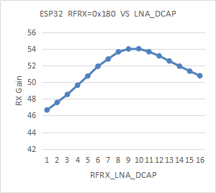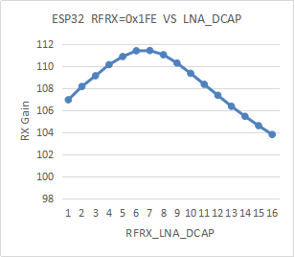

1.4.2.2 CHIP722 A 版
比较小的RFRX Gain 随 rfrx_lna_dcap的变化是中间小两头大的凹形。
比较大的RFRX Gain 随 rfrx_lna_dcap的变化是中间大两头大的凸形。
如下四图所示。

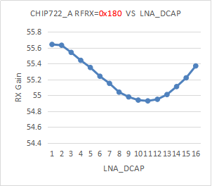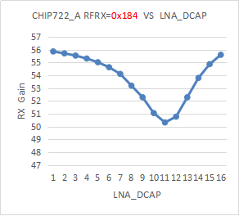

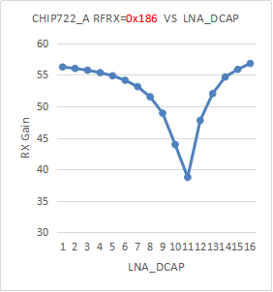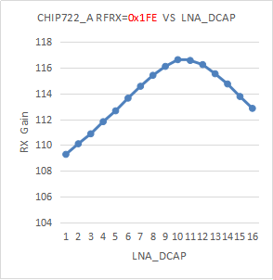

1.4.2.3 CHIP722 B 版
所有RFRX Gain 随 rfrx_lna_dcap的变化曲线是逐渐下降的，但是小 Gain 和 大 Gain有一点点区别。如下两图所示。
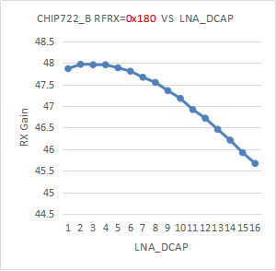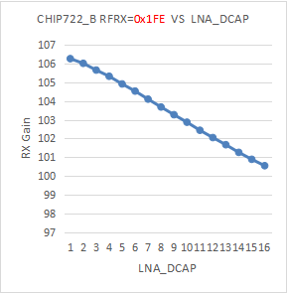

1.4.3 rfrx_vga_dcap 寄存器对 RX Gain 的影响

1.4.3.1 ESP32 and CHIP722_A
ESP32 和 CHIP722_A 随 rfrx_vga_dcap 变化的现象一样
所有 RFRX Gain 随 rfrx_vga_dcap的变化曲线都是中间大两头小的凸形，且变化范围大概有8dB。如下四图所示。
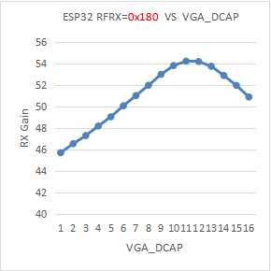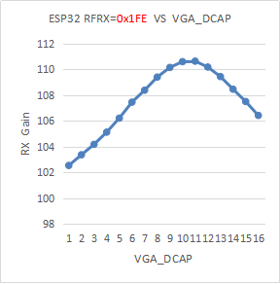
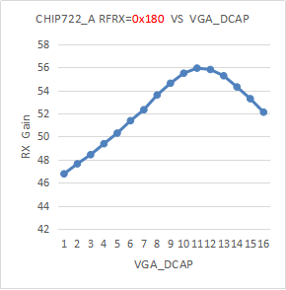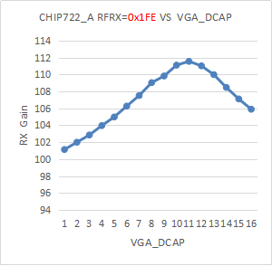

1.4.3.2 CHIP722_B
所有 RFRX Gain 都不随rfrx_vga_dcap 变化而变化。如下两图所示。
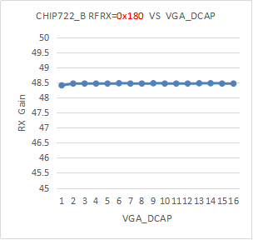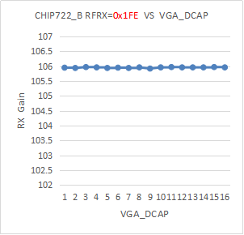

1.4.4 rfrx_mx_db 寄存器对 RX Gain 的影响
ESP32：mx_db=1 的Gain 比 mx_db=0 大约 13dB，
mx_DB=1/2/3 时的 Gain 差不多。
CHIP722_A 和 CHIP722_B： mx_db=1 的 RX Gain 比 mx_db=0 大约 3dB，
mx_DB=1/2/3 时的 Gain 差不多。
如下表所示。
 | CHIP722_A RX Gain |  |  | CHIP722_B RX Gain |  |  | ESP32 RX Gain
rfrx_mx_db | RFRX  0x180 | RFRX  0x1FE | gain  delta | RFRX  0x180 | RFRX  0x1FE | gain  delta | RFRX  0x180 | RFRX  0x1FE | gain  delta
0 | 52.6 | 108.37 |  | 46.61 | 91.7 |  | 39.33 | 97.09
1 | 55.47 | 111.14 | 2.77 | 48.63 | 95.21 | 3.51 | 53.14 | 109.88 | 12.79
2 | 55.82 | 111.45 | 0.31 | 48.69 | 95.59 | 0.38 | 53.89 | 110.38 | 0.5
3 | 55.99 | 111.62 | 0.17 | 48.64 | 95.78 | 0.19 | 54.06 | 110.65 | 0.27

TX Gain

PA 曲线测试

PA Gain 的增益和 EVM

TX BB Gain 的增益和 EVM

TX Gain Table

RXDC

TXDC

RF 匹配点

RFPLL

RFPLL CAP / DAC 校准范围

Chip722MF B 版 CAP 校准频率范围 2380MHz--2810MHz

Chip722MF A 版 CAP 校准频率范围 2025MHz--2760MHz

ESP32 CAP 校准频率范围 2110MHz--2880MHz

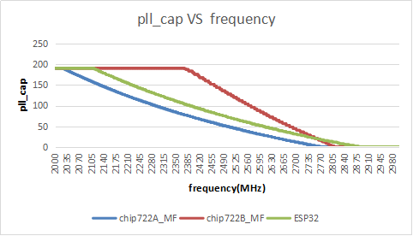

RFPLL CAP校准时间
RFPLL 校准的稳定时间最大为 60us。

2430M 和 2432M 频点的 EVM 比较

Phase Noise
对比chip722MF A&B版以及ESP32 的Phase Noise，chip722MF A 版比 B 版 Phase Noise 好一些，在 frequency offset 200KHz 后，ESP32 的 Phase Noise 优于 A 版。

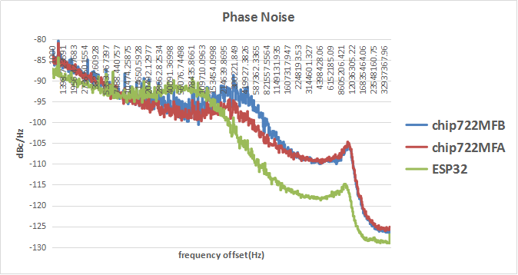

寄存器 dvco_kvco 值越大 Phase Noise 越差，如下图：

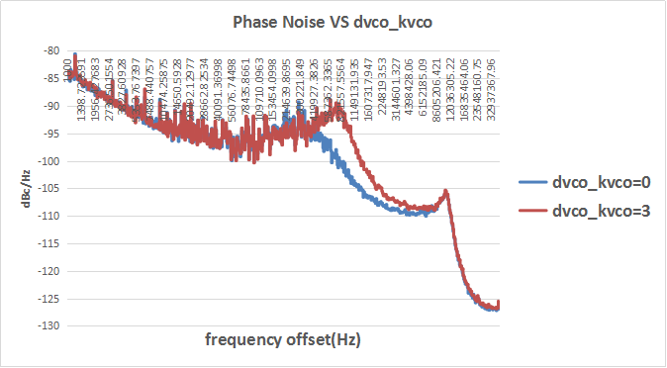

2430MHz 频点的 Phase Noise 比其他频点好很多，2430Mhz 频点处寄存器 dsdm_7_0、dsdm_15_8 为 0

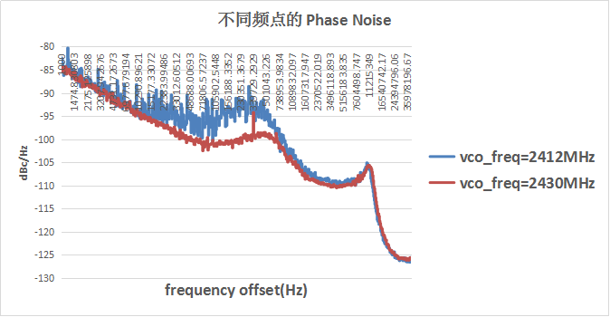

dtest 电压为 1.1V 时 Phase Noise 最优，dtest 不同电压点的 Phase Noise 如下图：

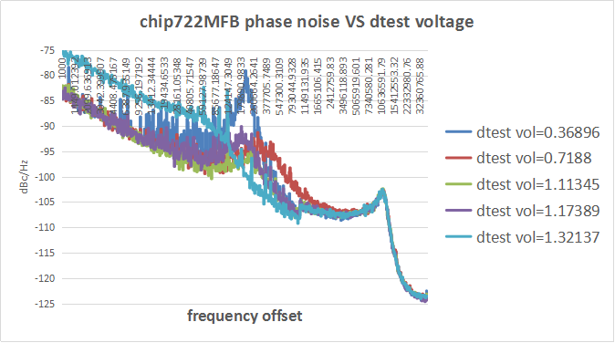

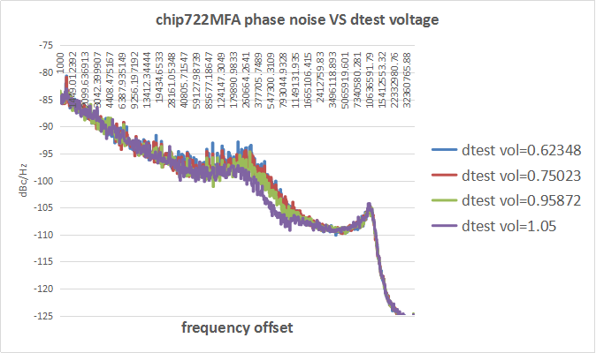

RFPLL CAP / DAC对 EVM 的影响
当 ent_vco_bias_vol 接近 1.1V 的时候，EVM 最好。
channel | rate | ir_enx_cap | ir_cap_ext | or_pll_cap | test_num | ent_vco_bias_vol  (mV) | power | evm
1 | 54m | 1 | 170 | 1 | 0 | 74 | 9.35 | -24.51
1 | 54m | 1 | 171 | 1 | 0 | 74 | 9.35 | -26.61
1 | 54m | 1 | 171 | 0 | 1 | 74 | 9.34 | -27.1
1 | 54m | 1 | 172 | 0 | 0 | 183 | 9.34 | -27.97
1 | 54m | 1 | 172 | 0 | 1 | 185 | 9.34 | -28.33
1 | 54m | 1 | 173 | 0 | 0 | 312 | 9.34 | -27.97
1 | 54m | 1 | 173 | 0 | 1 | 313 | 9.33 | -27.99
1 | 54m | 1 | 174 | 0 | 0 | 438 | 9.33 | -28
1 | 54m | 1 | 174 | 0 | 1 | 439 | 9.33 | -28.31
1 | 54m | 1 | 175 | 0 | 0 | 560 | 9.33 | -28.41
1 | 54m | 1 | 175 | 0 | 1 | 562 | 9.33 | -27.68
1 | 54m | 1 | 176 | 0 | 0 | 563 | 9.33 | -27.65
1 | 54m | 1 | 176 | 0 | 1 | 564 | 9.33 | -28.11
1 | 54m | 1 | 177 | 0 | 0 | 696 | 9.33 | -28.3
1 | 54m | 1 | 177 | 0 | 1 | 694 | 9.32 | -28.65
1 | 54m | 1 | 178 | 2 | 0 | 815 | 9.32 | -29.06
1 | 54m | 1 | 178 | 2 | 1 | 818 | 9.32 | -29.16
1 | 54m | 1 | 179 | 2 | 0 | 947 | 9.33 | -29.18
1 | 54m | 1 | 179 | 2 | 1 | 946 | 9.33 | -29.48
1 | 54m | 1 | 180 | 2 | 0 | 1065 | 9.33 | -30.03
1 | 54m | 1 | 180 | 2 | 1 | 1067 | 9.33 | -29.96
1 | 54m | 1 | 181 | 2 | 0 | 1276 | 9.32 | -29.78
1 | 54m | 1 | 181 | 2 | 1 | 1278 | 9.32 | -29.87
1 | 54m | 1 | 182 | 2 | 0 | 1492 | 9.32 | -18.25

BB Filter

TX / RX BB Filter 形状

Chip722MF A&B 版的 TX filter 形状正常，RX filter形状异常，带内凹凸不平。
Chip722MFA TX filter 形状
Chip722MFB TX filter 形状

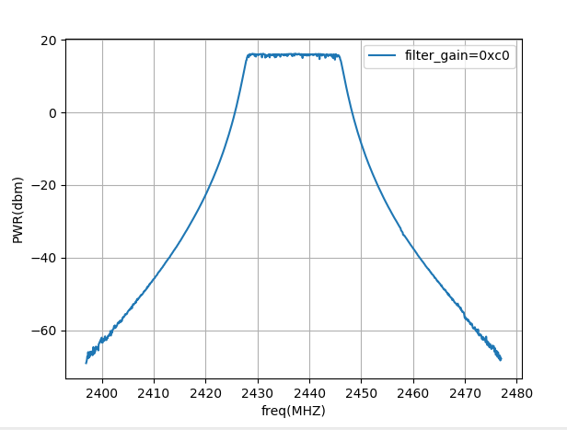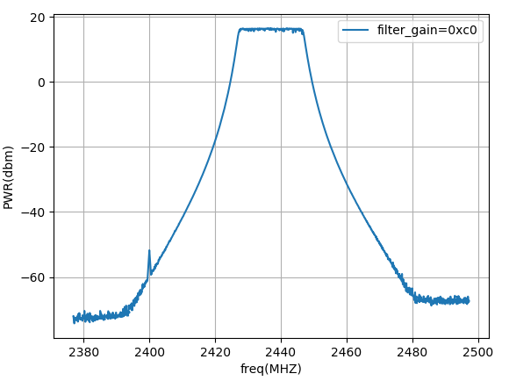

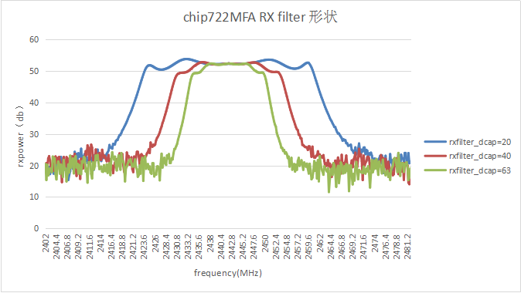

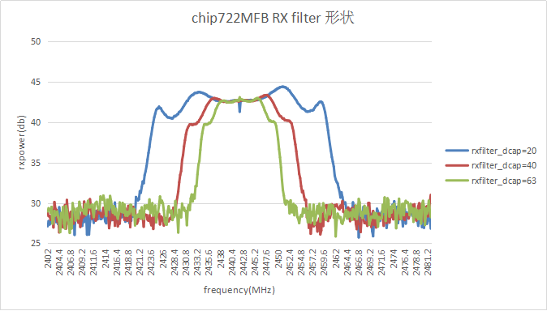

Power Detect

8.1 B 版 Power Detect 的问题
B 版的 Power Detect 测量值不线性，只有在 12 dBm 附近才与 频谱仪测量 Power 接近，且低 Power 测量值为小于0， 见下图。
在低功率的时候，B 版 Power Detect 测量出来的 Power<0，是因为 Signal Code 比 DC Code 小。
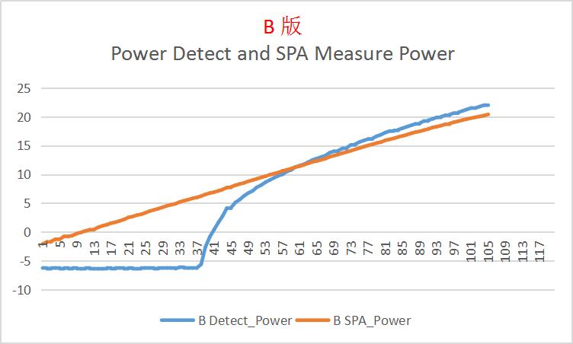

8.2 A&B Power Detect SAR2 Code 比较
Power Detect 会测量 3 个信号，DC，Signal， Reference。
Power = 10*np.log10((V_Signal - V_DC)/( V_Reference- V_DC)) + offset。

8.2.1 Reference Code
B 版 同 A 版一样，见下图。
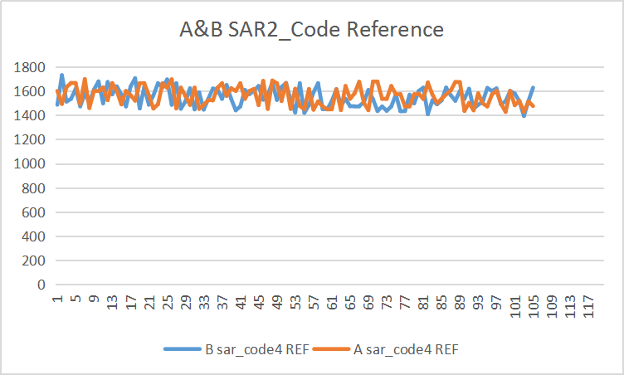

8.2.2 DC Code
当 Power 大于 17dbm 时，B 版 与 A 版一样。
当 Power 小于 17dbm 时，B 版 比 A 版小，见下图。
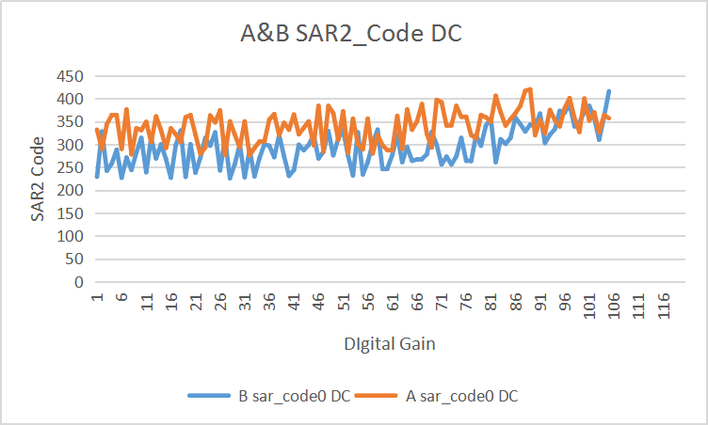

8.2.3 Signal Code
B 版 比 A 版小，见下图。
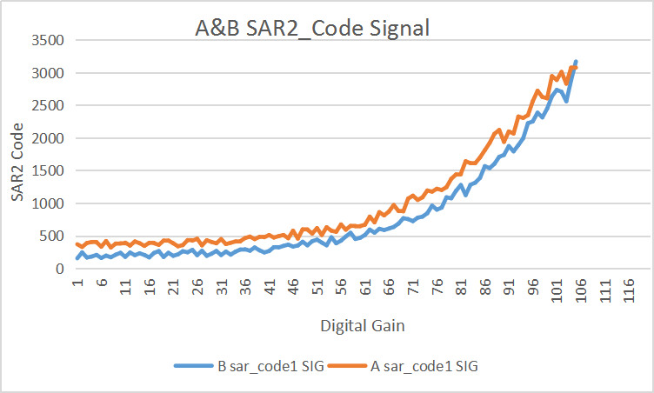

8.3 B 版 Power Detect 修正后变正常
从 3.1 看出，B 版 的 REF Code 与 A 版一样。
从 3.2 和 3.3 看出， A 版的 DC Code 和 SIG Code 比 B 版有一个固定的差值。
因此，对 B 版的 DC Code 和 SIG Code 分别加上一个 Offset 进行修正：
DC Code 增加 51
SIG Code 增加 164
使用修正后的 Code 计算出来的 Power，与频谱仪测试的 Power 比较接近，可以达到 A 版的水平。
下图中：
橘色 SPA_Power： 表示 频谱仪测试得到的 Power。
黄色 Power ：表示修正前 Detect Code 计算出的 Power。
绿色 Power_modify：表示修正后 Detect Code 计算出的 Power。

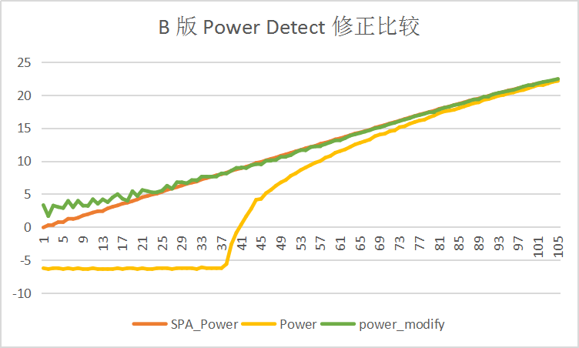

TX 性能

最优 TX 性能的 I2C 配置

TX EVM Floor

TX BB Filter 与 RC Filter 的 EVM 比较

TX EVM

TX Power

TX 频谱 Mask

TX IQ Mismatch

RX 性能

RX 接收灵敏度

RX 动态范围

RX 最大接收电平

RX 邻道抑制

RX 抗频偏能力

认证问题

概述
芯片认证问题主要有以下三点：
- RX 3.2 GHz 杂散超标。
- TX 4.8 GHz 杂散超标。
- 高低信道发射的边带问题。
CHIP722 B 在 3.2G 接收杂散和 4.8G 发射杂散上均有改善。
- 3.2G 接收杂散与认证要求有10dB余量。
- 4.8G 发射杂散与认证要求有2dB余量。
RX 3.2GHz 杂散
CHIP | 认证要求 dBm | 测量值 dBm | 与认证要求的余量 | 结论
ESP32-SOLO-1 | -47 | -48.4 | 1.4 | 余量小  易超出认证要求
CHIP722A | -47 | -47.1 | 0.1 | 余量不足  易超出认证要求
CHIP722B | -47 | -57.2 | 10.2 | 余量充足  满足认证要求
TX 4.8GHz 杂散
CHIP | 认证要求 dBm | 测量值 dBm | 与认证要求的余量 | 结论
ESP32-SOLO-1 | 54 | 58.2 | -4.2 | 超出认证要求  需要降功率发射
CHIP722A | 54 | 63.5 | -9.5 | 超出认证要求  需要降功率发射
CHIP722B | 54 | 52.3 | 1.7 | 有余量  不需要降功率发射

TX 4.8 GHz 杂散

11.2.1 同耀认证实验室辐射测试结果
在默认不降功率情况下，保证芯片输出功率一样，测试 TX 辐射 4.8GHz 杂散.
从下表中红色字体看出，CHIP722 B 比 ESP32 小 6db 左右，比 CHIP722 A 小 11db 左右，与认证要求有1.7 dB 的 Margin 余量。
DUT | Channel | Rate | Backoff/  Power | avg_limit  dBuv/m | Vco leakag @ 3.2G |  | 2nd Harmonic @4.8G
 |  |  |  |  | avg  dBuv/m | avg  margin | avg  dBuv/m | avg  margin
ESP32-SOLO-1 | 1 | CCK 1M | 0/ | 54 | 43.4 | 10.6 | 58.2 | -4.2
CHIP722 A | 1 | CCK 1M | 0/ | 54 | 53.2 | 0.8 | 63.5 | -9.5
CHIP722 B | 1 | CCK 1M | 0/ | 54 | 49.5 | 4.5 | 52.3 | 1.7

11.2.2 公司内部测试

11.2.2.1 探针接触式测量
使用探针接触式测量，扫描所有 GPIO 上的 4.8G发射杂散，结果如下：
 | ESP32-SOLO-1 | CHIP722 A | CHIP722 B
4.8GHz 发射杂散 (dBm) | -34 | -29 | -41

探针测量结果与同耀认证实验室测试结果一致，CHIP722 B 比 ESP32 小 7 dB，比 CHIP722 A 小 12 dB。

11.2.2.2 RF 传导测量
模组都是采用 CLC 匹配方式，传导方式测试 RF 链路上 4.8GHz 杂散，结果如下：
 | ESP32-SOLO-1 | CHIP722 A | CHIP722 B
4.8GHz 发射杂散 (dBm) | -47 | -45 | -52

RF传导测量的结果比 GPIO 接触式测量至少小10 dB。
所以与 3.2G 接收杂散一样，4.8G发射杂散主要是从 GPIO 辐射出来。

11.2.3 Layout 分析
- CHIP722 A&B模组 Layout 分析
使用探针接触式测量方式发现 CHIP722 A&B 的 4.8 GHz 杂散较大的几个 GPIO 是 ：GPIO0、GPIO1、GPIO2。
查看模组 Layout 发现这几个 GPIO 走线与 PA 电源走线较近且平行，PA 电源线上的 Noise 很容易耦合到这些 GPIO 走线上。见下图黄色显示。
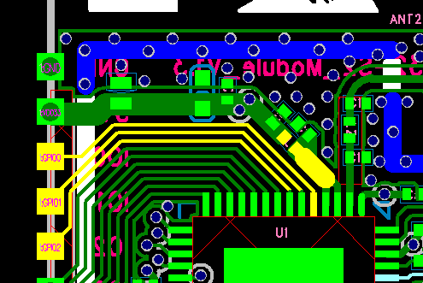

- ESP32-SOLO-1 模组 Layout 分析
使用探针接触式测量方式发现 ESP32-SOLO-1 模组4.8GHz Noise 较大的几个 GPIO 是： GPIO36、GPIO39。
查看 Layout，这几个 GPIO 走线与 PA 电源走线较近且平行，与 CHIP722 模组一样。见下图白色显示。
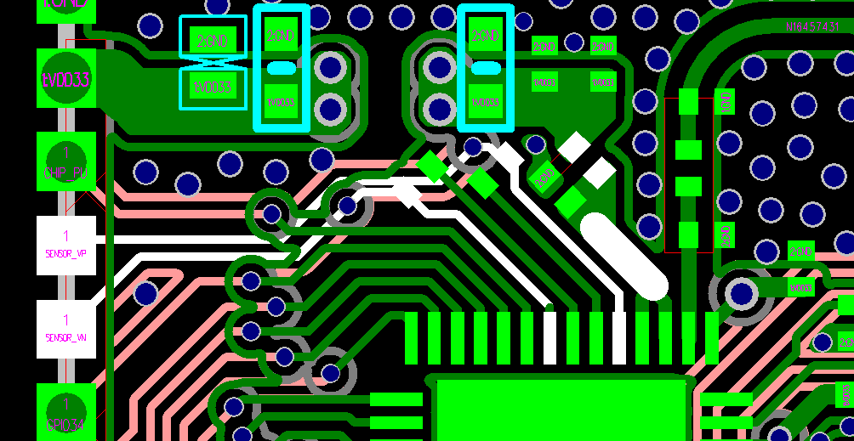

- CHIP722 A 电流版 Layout 分析
CHIP722 A 电流版的 PA 电源走线与旁边的 GPIO 走线没有平行且中间有一层地隔离， 如下图黄色显示部分。与模组的 Layout 有很大的区别。
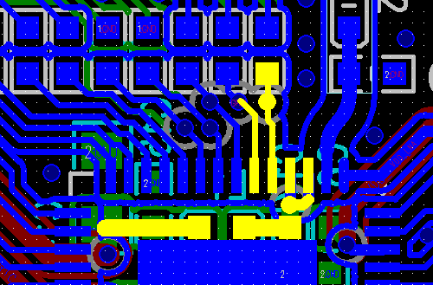

- CHIP722 A 电流版与模组版的 4.8GHz 杂散比较
探针测量两种不同 layout 方式耦合到GPIO上的 4.8GHz Noise 对比：
 | CHIP722 A 电流版 | CHIP722 A 模组版
4.8GHz 发射杂散 (dBm) | -32 | -29

从测试数据看出，电流版的 4.8GHz 发射杂散比模组版要小 3dB。
所以PA 电源走线与 GPIO 走线较近且平行会导致耦合到 GPIO 上的 4.8GHz Noise 变差3dB。

11.2.4 PA 电源上串联电感
当 PA 电源上串联的电感越大，GPIO 耦合的 Noise 就会越大。
CHIP722 A 模组的 PA 电源上串联 0 Ω、2nH、4.3nH 时 GPIO 上耦合的 Noise 测试结果如下：
PA 电源串联器件 | 0Ω | 2nH | 4.3nH
GPIO 上的 4.8GHz Noise (dBm) | -35 | -29 | -23

PA 电源上串联 0 Ω 时，GPIO 上耦合的杂散相对较小，但是可能在电源走线上扩散噪声。
所以目前选择使用串联 2nH 电感的方式。

11.2.5 总结与分析
- CHIP722 B 的 4.8G 发射杂散与认证要求有 1.7dB 的余量，在认证的时候不再需要降低发射功率。
- 4.8GHz 杂散 Layout 改善措施
模组上 PA 电源走线附近避免有平行的走线，最好保持 5W 原则。
- 芯片内部走线分析
CHIP722 A & B 模组从 PA 电源出来的 4.8GHz Noise 大小一样，模组 Layout 也一样，而 B 版比 A 版在 GPIO 耦合的 4.8GHz Noise 要小10dB 左右，可能是芯片内部这几个 GPIO 走线与 PA 电源走线有差别。

TX 3.2 GHz 杂散

TX 800 MHz 杂散

RX 3.2 GHz 杂散

11.5.1 同耀认证实验室辐射测试结果
从Peak-dBm 看出，CHIP722 B 的接收杂散最小，比 ESP32 小 8db 左右，比 CHIP722 A 小 10db 左右，与认证要求有 10dB 的 Margin 余量。
DUT | Channel | Vco leakage/over/dB
DUT | Channel | 3.2GHz/peak
DUT | Channel | peak_limit-dBm | peak-dBuv/m | peak-dBm | peak_margin
ESP32-SOLO-1 | 1 | -47 | 46.8 | -48.4 | 1.4
CHIP722 A | 1 | -47 | 48.1 | -47.1 | 0.1
CHIP722 B | 1 | -47 | 38.4 | -57.2 | 9.8

11.5.2 公司内部测试

11.5.2.1 探针接触式测量
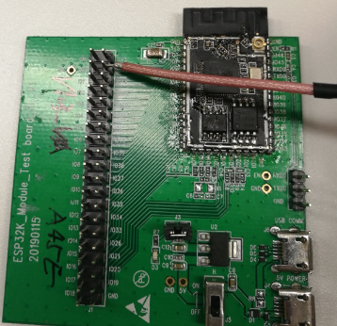
Spectrum Analyzer
Spectrum Analyzer 设置：CF=3216MHz，span=100MHz，RBW=100KHz
探针接触底板 GPIO 管脚，Max Hold记录 3.2GHz 杂散大小。
使用探针扫描所有 GPIO 上 3.2GHz 杂散， 测量结果如下：
 | ESP32-SOLO-1 | CHIP722 A | CHIP722 B
3.2 GHz 接收杂散（dBm） | -48 | -50 | -61

使用探针测量的数据与同耀认证实验测试结果差不多，CHIP722 B 模组耦合到 GPIO 上的 3.2GHz 杂散最小。

11.5.2.2 RF 传导测量
 | ESP32-SOLO-1 | CHIP722 A | CHIP722 B
3.2 GHz 接收杂散（dBm） | -60 | -53 | -61

ESP32-SOLO-1 模组 RF 传导测量的 3.2GHz 杂散比 GPIO 接触测量的小10dB 左右。
CHIP722 A 模组 RF 传导测量的 3.2GHz 杂散比 GPIO 接触测量的小 3 dB 左右。
CHIP722 B 模组 RF 传导测量的 3.2GHz 杂散 比 GPIO 接触测量的大小一样。
CHIP722 B 与 ESP32-SOLO-1 RF 传导测量的 3.2GHz 杂散大小差不多，而认证实验室辐射测试CHIP722 B 比 ESP32-SOLO-1小 8 dB 左右，且两个模组的天线是一样。
所以推断辐射3.2GHz 接收杂散主要是从 GPIO 辐射出来的。并且底板上的 GPIO 走线大于 λ/4 且悬空，极易形成天线效应将高频 Noise 辐射出去。

11.5.3 总结与分析
- CHIP722 B 的 3.2G 接收杂散比 CHIP722 A 和 ESP32 有很大改善， 且与认证要求余量很大。
- GPIO 辐射管脚与 VDD_ANA 相关
CHIP722 A&B 模组 3.2GHz 杂散耦合较大的GPIO 为： GPIO46、GPIO45、RXD0、TXD0。
ESP32-SOLO-1 模组 3.2GHz 杂散耦合较大的 GPIO 为：GPIO23、GPIO22、GPIO21、GPIO19、GPIO18。
这些 GPIO 管脚都是在 VDD_ANA 管脚附近，推测是从芯片内部 VCO 的供电耦合到GPIO 上的。
CHIP722 B 的 3.2G RX 辐射杂散比 CHIP722 A 小很多，可以对比一下这两款芯片的不同之处。

Flash 读写影响 RF 性能问题

TX / RX 电流

TX Current
测试条件：常温 25度，电源电压为 3.3V，TX 占空比为 50%。
参数：Max_Curr 表示最大电流， Avg_Curr 表示平均电流。
Rate | Power(dBm) | Max_Curr(mA) | Avg_Curr(mA)
1m | 19.2 | 380.35 | 228.97
2m | 19.15 | 379.52 | 228.63
5.5m | 19.35 | 393.72 | 235.79
11m | 19.05 | 373.49 | 225.62
6m | 17.76 | 303.41 | 188.86
9m | 17.74 | 293.67 | 185.06
12m | 17.72 | 302.8 | 188.58
18m | 17.7 | 296.72 | 185.6
24m | 16.75 | 285.06 | 179.76
36m | 16.74 | 286.57 | 180.44
48m | 15.75 | 269.45 | 171.96
54m | 13.72 | 241.93 | 158.22
HT20 MCS0 | 17.52 | 299.43 | 187.01
HT20 MCS1 | 17.5 | 297.84 | 186.16
HT20 MCS2 | 17.48 | 301.82 | 188.22
HT20 MCS3 | 16.55 | 282.4 | 178.46
HT20 MCS4 | 16.54 | 290.43 | 182.64
HT20 MCS5 | 15.57 | 280.01 | 177.46
HT20 MCS6 | 13.55 | 235.53 | 155.27
HT20 MCS7 | 12.56 | 239.95 | 157.43
HT40 MCS0 | 17.17 | 275.05 | 179.67
HT40 MCS1 | 17.14 | 293.46 | 188.88
HT40 MCS2 | 17.12 | 295.13 | 189.69
HT40 MCS3 | 16.27 | 264.56 | 174.17
HT40 MCS4 | 16.24 | 277.35 | 180.83
HT40 MCS5 | 15.33 | 252.73 | 168.52
HT40 MCS6 | 13.38 | 230.94 | 157.3
HT40 MCS7 | 12.4 | 218.47 | 151.41

RX Current
测试条件：常温 25度，电源电压为 3.3V。
参数：Max_Curr 表示最大电流， Avg_Curr 表示平均电流。
Rate | Max_Curr(mA) | Avg_Curr(mA)
1m | 78.61 | 78.3
2m | 78.82 | 78.41
5.5m | 78.82 | 78.39
11m | 78.77 | 78.26
6m | 78.71 | 78.23
9m | 78.77 | 78.29
12m | 78.66 | 78.28
18m | 78.77 | 78.26
24m | 78.61 | 78.17
36m | 78.71 | 78.33
48m | 78.71 | 78.29
54m | 78.82 | 78.26
HT20 MCS0 | 78.66 | 78.28
HT20 MCS1 | 78.66 | 78.26
HT20 MCS2 | 78.71 | 78.37
HT20 MCS3 | 78.66 | 78.28
HT20 MCS4 | 78.66 | 78.3
HT20 MCS5 | 78.66 | 78.34
HT20 MCS6 | 78.55 | 78.32
HT20 MCS7 | 78.71 | 78.3
HT40 MCS0 | 85.05 | 83.75
HT40 MCS1 | 85.16 | 83.77
HT40 MCS2 | 85.16 | 83.77
HT40 MCS3 | 85.16 | 83.77
HT40 MCS4 | 85.11 | 83.73
HT40 MCS5 | 85 | 83.71
HT40 MCS6 | 84.95 | 83.66
HT40 MCS7 | 85.05 | 83.77

PHY 初始化的时间和电流

Sleep 醒来的 TX / RX 性能

高低温高低压测试

测试说明
测试温度: -40度，25度，105度。
测试电压： 2.7V，3.3V，3.6V。
温度和电压进行组合测试。

I2C 读写时钟的变化

TXDC 校准的变化

Chip722MFA TXDC 在不同温度电压下校准无明显变化，结果如下：
VDD | temperature | txdci | txdcq | txdci_f | txdcq_f
2.7V | -40℃ | 216 | 232 | 257 | 249
2.7V | 25℃ | 219 | 232 | 257 | 255
2.7V | 105℃ | 219 | 232 | 255 | 255
3.3V | -40℃ | 217 | 232 | 253 | 246
3.3V | 25℃ | 220 | 233 | 255 | 254
3.3V | 105℃ | 220 | 232 | 256 | 254
3.6V | -40℃ | 217 | 230 | 257 | 263
3.6V | 25℃ | 220 | 233 | 255 | 252
3.6V | 105℃ | 221 | 232 | 256 | 257

RXDC 校准的变化

TX Gain 的变化

RX Gain 的变化

TX 性能的变化

RX 性能的变化

RFPLL CAP / DAC 的变化

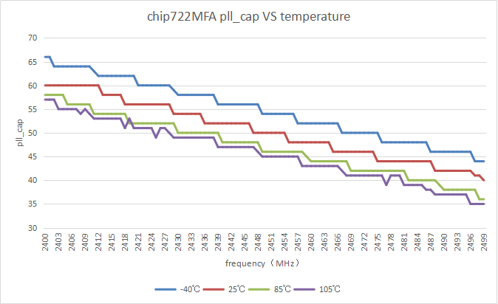

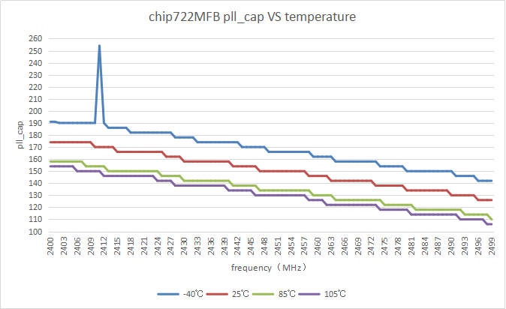

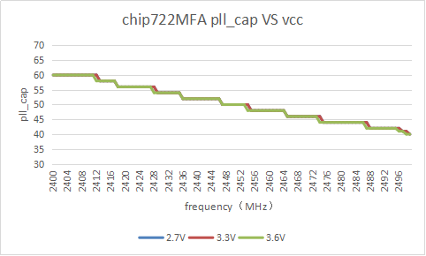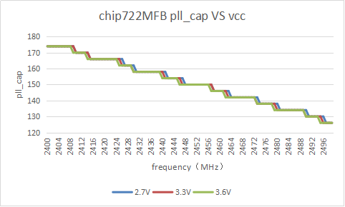

PHY INIT过程是否正常

Phase Noise 的变化

DUT: Chip722MF 4层板模组

测试方法：将 DUT 放置高低温箱，分别在-40℃、25℃、85℃、105℃ 温度下上电，设置DUT TX 频点为 2412MHz，发 tone 测试不同温度时的单边带相位噪声，频谱仪设置为Phase Noise 测试模式， frequency offset span 设置为 1KHz--40MHz，center frequency 设置为 2412MHz，扫描 10 次取平均值。

测试结果如下：

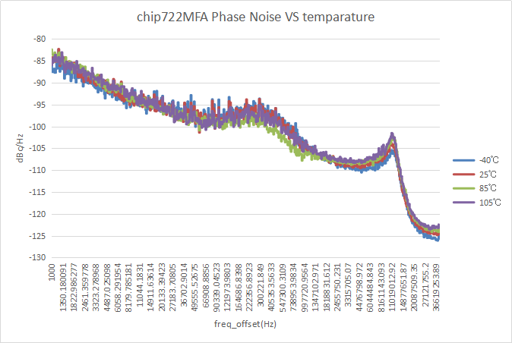

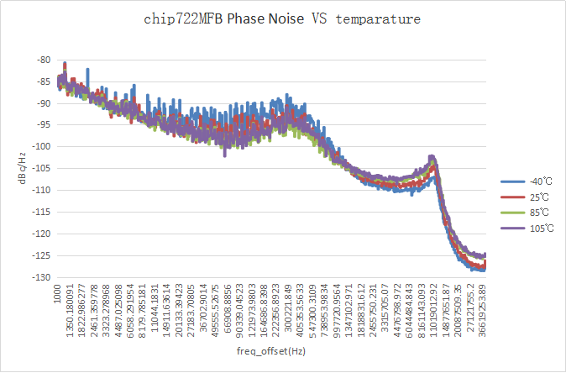

TX ShortGI and Length 测试

测试条件
测试 11b/g/n 所有速率
测试长度：
11b/g：[100, 1024, 4095, 12095]；
11n：[100, 1024, 4095, 12095]
测试信道： 14

ShortGI 和 不同 Length 的 EVM
Short GI 和 Long GI 的 EVM 是一致的。
channel | cbw40 | short_gi | rate | Pocket_length | power | evm
14 | 0 | 0 | 11m | 100 | 18.46 | -25.11
14 | 0 | 0 | 11m | 1024 | 18.57 | -25.2
14 | 0 | 0 | 11m | 4095 | 18.52 | -25.22
14 | 0 | 0 | 11ms | 100 | 18.59 | -24.97
14 | 0 | 0 | 11ms | 1024 | 18.61 | -25.2
14 | 0 | 0 | 11ms | 4095 | 18.53 | -25.09
14 | 0 | 0 | 6m | 100 | 18.37 | -18.97
14 | 0 | 0 | 6m | 1024 | 18.38 | -18.21
14 | 0 | 0 | 6m | 4095 | 18.39 | -17.82
14 | 0 | 0 | 54m | 100 | 14.15 | -29.37
14 | 0 | 0 | 54m | 1024 | 14.12 | -28.58
14 | 0 | 0 | 54m | 4095 | 14.19 | -27.72
14 | 0 | 0 | mcs0 | 100 | 18.15 | -17.99
14 | 0 | 0 | mcs0 | 1024 | 18.18 | -18.12
14 | 0 | 0 | mcs0 | 4095 | 18.21 | -18.05
14 | 0 | 0 | mcs0 | 12095 | 18.23 | -17.86
14 | 0 | 1 | mcs0_sgi | 100 | 18.04 | -18.15
14 | 0 | 1 | mcs0_sgi | 1024 | 18.09 | -18.26
14 | 0 | 1 | mcs0_sgi | 4095 | 18.11 | -18.2
14 | 0 | 1 | mcs0_sgi | 12095 | 18.13 | -17.97
14 | 1 | 0 | mcs0_40 | 100 | 17.84 | -18.68
14 | 1 | 0 | mcs0_40 | 1024 | 17.87 | -19.31
14 | 1 | 0 | mcs0_40 | 4095 | 17.89 | -19.27
14 | 1 | 0 | mcs0_40 | 12095 | 17.91 | -18.79
14 | 1 | 1 | mcs0_40_sgi | 100 | 17.81 | -18.75
14 | 1 | 1 | mcs0_40_sgi | 1024 | 17.83 | -19.38
14 | 1 | 1 | mcs0_40_sgi | 4095 | 17.85 | -19.25
14 | 1 | 1 | mcs0_40_sgi | 12095 | 17.87 | -18.95
14 | 0 | 0 | mcs7 | 100 | 12.93 | -29.77
14 | 0 | 0 | mcs7 | 1024 | 12.94 | -29.75
14 | 0 | 0 | mcs7 | 4095 | 12.96 | -28.98
14 | 0 | 0 | mcs7 | 12095 | 12.99 | -28.25
14 | 0 | 1 | mcs7_sgi | 100 | 12.85 | -29.59
14 | 0 | 1 | mcs7_sgi | 1024 | 12.85 | -29.54
14 | 0 | 1 | mcs7_sgi | 4095 | 12.88 | -29.42
14 | 0 | 1 | mcs7_sgi | 12095 | 12.91 | -28.56
14 | 1 | 0 | mcs7_40 | 100 | 13.1 | -29.6
14 | 1 | 0 | mcs7_40 | 1024 | 13.11 | -28.82
14 | 1 | 0 | mcs7_40 | 4095 | 13.12 | -28.34
14 | 1 | 0 | mcs7_40 | 12095 | 13.08 | -28.48
14 | 1 | 1 | mcs7_40_sgi | 100 | 13.08 | -29.49
14 | 1 | 1 | mcs7_40_sgi | 1024 | 13.08 | -28.67
14 | 1 | 1 | mcs7_40_sgi | 4095 | 13.08 | -28.53
14 | 1 | 1 | mcs7_40_sgi | 12095 | 13.04 | -28.47

从以上表格中看到：
- ShortGI 和 LongGI 的EVM相同。
- 长度为 100 bytes 时的 EVM 比长度较长时好 1dbm，原因待查。

版本 1.0
版权 © 2019

